Клубника: (АннаЛиза)
Девочки информация:
Весной после того, как вы почистите кусты клубники от старых листьев и до цветения полейте клубнику таким раствором.
На 10 лит воды - 30 капель йода, 1 чайная ложка борной кислоты, 1 стакан золы. Пусть это немного постоит и под каждый куст по 200-500 мл. Перед тем как удобрять клубнику обязательно просто полейте ее водой, так же после полейте клубнику осенью после цветения. Урожай вам будет обеспечен!!!
что то мне подсказывает - эта инфа дельная.

Рецептик от petunja
Действие витамина В1 на растения сказывается: в более быстром прорастании семян; в более мощном развитии корневой системы, что помогает растениям полнее использовать питательные вещества почвы; в обеспечении более быстрого роста и здоровья растений; в ускорении зацветания растений и образовании более крупных цветов. Обработка производится опрыскиванием и поливкой раствора. Эффект получается при систематическом воздействии витамина В1 на растения.
Продается в аптеке в ампулах по 1 мл. Цена копеечная, а польза растению будет. Применение: 1 мл. витамина В1 растворить в 1 л. воды. Следует учитывать, что он разлагается при нагревании, поэтому вода должна быть умеренно теплой, около 25 градусов. Применять можно, как самостоятельно, так и в комплексе с удобрениями. Брызгать на ночь, без подсветки. Применять можно 1раз в 3-4дня методом опрыскивания.Я поливаю шприцом по листьям или из пульверизатора. и не на солнце (лучше вечером)
вот гейхеры по росту построила: Лаперуза
Высота 10-20см
Heucherella 'Sunrise Falls'
куст ширина 76см; высота 17см; цветоносы 33см; почти стелющаяся гейхерелла с интенсивно желтыми кленообразными листьями украшенными коричнево-красным рисунком вокруг жилок; осенью листья становятся ярко красными; цветы белые; новинка

Heucherella 'Yellowstone Falls'
Высота 15-20 см. Диаметр куста около 40 см. Желто-зеленоватые лопастные листья с глубоким малиновым крапом в центре по жилкам. Стебли могут отрастать длинными. Подходит не только для сада, но и для подвесных кашпо.
Heuchera 'Peach Crisp'

Очень необычная ажурная гейхера. Высота 15, цветонос 35, листья сильно зубчатые, кучерявые, жёсткие, блестящие, от персиковых до янтарных, цветы белые. Солнце, полутень.
Heuchera 'Plum Pudding'

Высота 15-20см, миниатюрная. Листья очень красивые, сливово-пурпурные, в конце сезона с металлическим напылением, слегка гофрированные. Полутень, солнце

Высота 20-30см

Heucherella 'Buttered Rum'
Глубоко разрезанные листья- это первое, но далеко не единственное достоинство этой гейхереллы. Высота 20, цветонос 30. Сочная, маслянисто- карамельного цвета кленовая листва обеспечит всесезонный интерес. К осени листья становятся розово-красными. Цветы - белые. Полутень, тень.
Heucherella 'Cracked Ice'
В переводе «Колотый лед». Высота 20, цветонос 40. Листья имеют сложную и удивительную окраску. Летом синие и зелёные тона перемешиваются с драматическими прожилками. Осенью листья приобретают серебристо-розовое напыление Полутень, тень.
Heucherella 'Fire Frost'
Желтые листья с большим красным центром покрыты белой вуалью во время цветения. Крепкий кустик с довольно крупными листьями, устойчивыми к жаре и влажности.

Heucherella 'Glacier Falls'
Высота 20, цветоносы 30 см. Мягкие, нечеткие, синие зелеными листья с темно-красными прожилками во всех направлениях.
Heucherella 'Kimono'
Высота 20, цветонос 45, листья интенсивно-резные с вытянутым центральным пальцем, серебристые, цветы розово-белые. Полутень. Хорошо разрастается.
Heucherella 'Redstone Falls'
Высота 30, цветоносы 45 см. Крупные листья разных оттенков желто-коричнево-бордовые с проступающим четким бордово-коричневым орнаментом в центре меняют цвет в зависимости от сезона. Может использоваться как почвопокровное, красиво выглядит в контейнере. Быстро разрастается. Тень, полутень

Heucherella 'Twilight'
В переводе- сумерки. Высота 20см , ширина 60см.Очень изысканная гейхерелла, имеет симметрично расположенные бархатистые тёмно-серые листья и белые цветы.
Heuchera 'Shanghai'

Высота растения 30 см, диаметр 40 см. Очень яркая гейхера. Листья фиолетовые с серебристым отливом и тёмными прожилками. Цветки кремово-белые на красно-фиолетовых цветоносах. Солнце - полутень.
Гейхера Heuchera Hybride Beauty Colou
Популярный сорт с листвой меняющей свой цвет в течении сезона от пурпурно-фиолетового со светлым ободком весной и осенью, до зеленого с пурпурными жилками летом. Высота 25 см
Гейхера Heuchera Hybride Marmalade

Сорт отличается яркой резной листвой разных оттенков: в роспуске пурпурные, затем становятся янтарно-желтые; снизу листья темно-розовые. Высота 25 см. Солнце, полутень

8286 Heuchera -Hybride Green Spice

Высота 25см. Очень симпатичная зеленая гейхера. Листья округлые, с пурпурными прожилками, проявляющимися на полном солнце. Цвет листьев на одном кусте может быть разным – от салатово-зеленого (молодые) до серебристо-зеленого, с серым окаймлением (более взрослый лист). Белые цветы. Солнце.
8471 Heuchera -Hybride Apple Crisp

Высота 25см. Очень ажурная гейхера. Листья гофрированные, зеленые с зеленовото-кремовыми прожилками. Цветки белые. Тень.

8487 Heuchera -Hybride Purple Petticoats

Высота 35см. Изумительный сорт. На одном кустике листва разных оттенков – от зеленого до красного. На полном солнце цвет выравнивается и становится ближе к свекольно-красному. Листва с красивым гофрированным краем. Куст очень плотный. Цветы кремовые. Солнце-полутень.

Heuchera 'Bella Note'

Новинка. Высота 20 см. Красивый, маленький компактный куст с тёмно-бордовыми листьями. На высоких цветоносах тёмно-розовые цветки. Полутень
Heuchera 'Berry Marmalade'

Высота 30 см. Листья глянцевые, кожистые, всех оттенков виноградно-фиолетово-пурпурного цвета с серебристым оттенком. Цветы нежно-розовые. Плотный, красивый куст. Очень устойчива, обладает быстрым темпом роста. Солнце-полутень.
Heuchera 'Black Beauty'

Высота: 25см Одна из самых темных гейхер. Лист сильно гофрирован, с глянцевой поверхностью, по окраске темно-пурпурно-бордовый. Благодаря тому, что листья волнистые и располагаются вертикально, яркая обратная сторона все время видна и листья как бы подсвечены красным. Солнце, полутень
Heuchera 'Black Tafetta'

Высота 30см, листья вишнево-фиолетово-чёрные, по краям гофрированные.Новинка.
Heuchera 'Cajun Fire'

Куст ширина 35см; высота 23см; цветоносы 46см; меняющий окраску сорт гейхеры: весной насыщенно красный, постепенно темнеющий до почти черно-красно-бургундского летом и коричнево-красный осенью; на темных цветоносах красуются белые цветы; новинка

Heuchera 'Chocolate Ruffles'

Высота 30, цветонос 75, листья интенсивно-гофрированные, резные, шоколадного цвета, цветы пурпурные на пурпурных цветоносах. Сорт награждён двумя золотыми и серебряной медалями. Полутень.
Heuchera 'Creole Night'

Новинка. Листья пурпурные, крупные. Цветки бело-розовые на красных черешках. Высота 20-30см. Полутен
Heuchera 'Crimson Curls'

Высота 25 см. Изумительная гейхера с сильно гофрированной по краю листвой различных оттенков, от зелёного, бруснично-розового и винно-красного до фиолетового. Оригинальная яркая подкладка листа. Цветки в виде мелких колокольчиков кремового цвета.
Heuchera 'Electric Lime'

Высота 35 см Новинка! Крупные, мягкие, покрытые ворсинками листья цвета лайма, к осени становятся ярко-желтыми с тонкими красными прожилками. Невероятно эффектно меняет свой цвет.Цветы белые. Полутень.

Heuchera 'Fire Alarm'

Очень яркая новинка. Высота 20, листья крупные, толстые, кожистые, блестящие, красно–оранжевые, куст хорошо нарастает, цветы белые. Солнце–тень.
Heuchera 'Fire Chief'

Высота 25. Средние по величине листья цвета красного вина образуют великолепный куст. Цветки бело-розовые на тёмно-красных стеблях. Цветение постоянное, всё лето. Полутень.

Heuchera 'Galaxy'

Высота 23, цветонос 33, листья очень большие, толстые и кожистые, блестящие, весной красные, затем почти чёрные с ярко розово–красными пятнами, цветы белые. Солнце–лёгкая тень.
Heuchera 'Georgia Peach'

Высота 30, цветонос 50, листья округло-зубчатые, ярко персиково-оранжевые с белой подкладкой, весной с розоватым оттенком, цветы кремово-белые, гибрид H.villosa, тень-полутень.
Heuchera 'Georgia Plum'

Высота 20 см, полутень. Гейхера с удивительным цветом и фактурой листьев: оттенки от фиолетовых до розовых с наложением «серебра» и тёмно-фиолетовыми прожилками. Белые цветки
Heuchera 'Ginger Ale'

Необычная окраска: сквозь серебро листьев проступают оттенки рыжего, желтого и светло-розового цвета. Высота 30см. Цветки бело-кремовые. Тень
Heuchera 'Ginger Peach'

Высота 25, цветки белые. Листья в оранжевых тонах с розоватой спинкой. Персик, коралл, медь – переходы цветов в процессе формирования куста. Прекрасные кудрявые листья и очень быстрый рост. Эффектна в любое время года. Солнце — полутень.
Heuchera 'Gotham'

Листья темно пурпурные, с черным отливом, сорт похож на Гейхеру 'Obsidan', но более компактный. Высота растения 20см., диаметр 30см. Цветки жёлтые, цветет с мая по сентябрь. Предпочитает солнце, полутень.
Heuchera 'Havana'

Очень нежная, нарядная гейхера. Листья светло-зелёные с темными прожилками, цветки ярко-розовые. Высота 20см., диаметр 35см. Тень.
Heuchera 'Hercules' ®

Сорт интересен своей пестролистностью и цветением. Такой окрас особенно ярко выражен весной, когда листики сплошь в белых пятнах, к концу лета они становятся почти зелеными. Цветы ярко-красные, обильное цветение. Тень, полутень. 20 см
Heuchera 'Hollywood'

Лист темно-пурпурный, цветки ярко-розовые. Высота растения 25см, диаметр 30-40см. Солнце, полутень.
Heuchera 'Kassandra'

Высота: 35 см. Уникальная разноцветная гейхера с тёмно-красной молодой листвой, которая в течение сезона меняет свой цвет: то зелёный, то коричневый, то жёлтый, и всё это на одном растении. Полутень.

Heuchera 'Lime Marmalade'

Высота 25, цветонос 60, листья глубоко–разрезные, лимонно–жёлтые, летом более золотистые, цветы маленькие белые. Тень–полутень.

Heuchera 'Lime Ruffles'
Высота 25, белые цветки. Очаровательная новинка. Лимонный цвет этой гейхеры оживит любой пейзаж. Красивые волнистые оборочки по краю листьев.

Heuchera 'Lipstick'

Высота: 30см. Необыкновенно яркая гейхера. Цветки красные, листья серебристо-зеленые с темно-зелеными прожилками. Солнце — полутень
Heuchera 'Mahogany'
Высота: 25см. Листья меняют окраску в течение сезона от весенних фиолетовых тонов до летних красных тонов. Цветки белые. Солнце — полутень.

Heuchera 'Midas Touch'

Высота 22, цветонос 35, листья зубчатые, крупные, рифлёные, розово–персиковые и золотисто–персиковые, с беловатой вуалью, куст компактный, цветы розоватые. Полутень.

Heuchera 'Midnight Bayou'
25-30 см. Насыщенно темно-розово-бордовые листья с черно-бордовым рисунком. Полутень

Heuchera 'Midnight Ruffles'

Высота 30см, ширина 60см.Та же форма, те же оборочки, что и у гейхеры Heuchera Lime Ruffles , но цвет - контрастный. При посадке рядом прекрасно будут дополнять и подчеркивать красоту друг друга.
Heuchera 'Milan'

20-25 см. Некрупные листья сочетают в себе сливовый, розовый и серебристый цвета. Куст плотный, компактный. Цветки ярко-розовые. Полутень

Heuchera 'Mint Julep'

Листья фактурные, зеленые с сизым отливом, прожилки темные, ярко выраженные. Высота растения 30см, диаметр 40-45см. Цветки белые. Солнце, полутень.

Heuchera 'Paprika'

Высота 20. Эксклюзивная новинка 2012 года. Листья меняют цвет в течение всего сезона начиная от оранжевого, переходящего в пурпурный и заканчивая ярко-красным. Цветки белые. Солнце–тень.
Heuchera 'Paris'

25 см. Листья ярко-зеленые с серебристым рисунком и темными жилками. Цветки ярко-розовые. Полутень
Heuchera 'Peppermint Spice'

Очень красивая гейхера с фактурной светло-зеленой листвой с темными прожилками. Высота растения 25см, диаметр 35-40см. Цветы ярко-розовые. Тень - полутень.
Heuchera 'Plum Royale'

В переводе – «королевская слива». Листья фиолетовые, блестящие, как будто светящиеся, сохраняют цвет на протяжении всего лета. Высота 30, диаметр 45-50см. Нарастает быстро. Белые цветы отлично контрастируют с темным стеблем. Солнце, полутень.

Heuchera 'Rave On'

Высота 20, цветонос 40, листья небольшие, серебристые с тёмно-пурпурным жилкованием, цветы крупные розовые, цветение очень обильное. Солнце-полутень.

Heuchera 'Rio'

Яркий новый сорт гейхеры. Листья меняют цвет в течение всего сезона начиная от кремово-зеленого до янтарно красного. Высота растения 20см, диаметр 35см. Цветки белые, цветёт с мая по сентябрь. Солнце, полутень.
Heuchera 'Root Beer'

Новинка. Высота 30, диаметр куста 35 см. Прекрасный сорт с рыжевато-коричневой листвой, пластина листа глянцевая.
Желто-кремовые цветки. Хорошо нарастает. Полутень.

Heuchera 'Southern Comfort'

Высота 35, цветонос 55, листья огромные до 20см, изменяют цвет от янтарного и персиково–оранжевого окраса до оттенков полированной меди, цветы сливочного цвета. Тень–полутень.
Heuchera 'Spellbound'

Высота 20, цветонос 40, листья среднего размера, зубчатые, гофрированные, от фиолетовых весной до фиолетово–розовых с ослепительным серебристым оттенком осенью, куст плотный, цветы белые. Солнце–полутень. В тени листья более серебристые, на солнце более фиолетовые. Очень красивый сорт гейхеры - кажется что листья покрыты инеем, новинка.

Heuchera 'Sugar Plum'

Куст ширина 45 cм; высота 30см; цветоносы 66см. Пожалуй, один из лучших сортов интродуцированный Terra Novoy; весной молодые серебристые листья с красивым сливово-пурпурным налетом который постепенно исчезает открывая серебристую окраску и выразительные темно пурпурные жилки; сложно казать когда сорт красивей - весной или летом
Heuchera 'Velvet Night'

Листва разных оттенков чёрно-красная, бархатная, пронизанная серебристой паутиной. Полутень.

Heuchera 'Venus'

Оруглые ярко-зелёные листья, пронизанные серебристой паутиной прожилок. Высота 25 см, цветки кремово-белые. Полутень
Высота 40см
Heucherella 'Burnished Bronze'
Резные листья цвета отполированной бронзы и нежно розовые цветы появляющиеся летом. Обильное и повторное цветение. Высота растения 20-45см. Предпочитает полутень, переносит солнце.
Heucherella 'Dayglow Pink'
Растение до 40 см высотой, с резными зелеными с бронзовым рисунком листьями. Цветет продолжительно, с июня по август, ярко-розовыми цветками. Лучше разрастается и обильно цветет на открытых солнечных местах и в полутени.

Heucherella 'Gunsmoke'
Быстро растущая гейхерелла с кленовидными листьями; весной молодые листья пурпурно-красные, потом постепенно светлеют приобретая серебристые оттенки с контрастными темно пурпурными жилками; хорошо себя чувствует как на солнце, так и в тени; весной порадует белыми цветками. Новинка 2011 года. Высота: 40см Ширина: 60см
Heucherella 'Honey Rose'
Новинка. Цветные, глубоко разрезанные и лопастные листья выделяются темными жилками, которые образуют замысловатый узор. Молодые листья теплого кораллового цвета, с темными жилками. Компактная и аккуратная
Гейхера Heuchera Hybride_Frosted_Violet
с Высота — 40 см, листья крупные, яркие, с серебристым опушением, матовые, весной розово-фиолетовые, летом бледнее, а серебро – сильнее. Осенью листья сине-фиолетовые, прожилки весь сезон тёмные, почти чёрные, изнанка сливовая, цветы розовато-кремовые. Предпочитает солнце или полутень
Гейхера Heuchera Hybride Can Can

Знаменитый сорт, завоевавший множество медалей в Америке и Европе. Легко узнаваем по сильно гофрированным листьям с очень приятной красно-коричневой окраской и светлым серебристо-металлическим пятнам. Цветки розовато-кремовые . Высота 45 см, полутень.

Высота 50см

Heucherella 'Brass Lantern'
Высота 50, цветонос 70, листья крупные, клёновидные, блестящие, медно–золотистые с красным клёновидным рисунком, цветы белые на красном цветоносе, куст большой и плотный. Солнце–полутень.

Heucherella 'Solar Power'
куст ширина 50см; высота 30см; цветоносы 40см рано весно листья ярко желтые с красно-коричневыми пятнами и мазками вокруг середины лепестка; со временем лист приобретает салатно-желтую окраску а интенсивность мазков усиливется; хорошо растет как на солнце так и в тени, но ярко желтая окраска лучше на солнце

Бегонии: Viks70
Девчата наткнулась на рекомендации по уходу за бегониями. В принципе, для себя, ничего нового не узнала, мама подруги, примерно так, меня и учила. Просто здесь все систематизировано, разложено по полочкам, на мой взгляд все четко и понятно. Способы хранения клубней бегоний в период покоя
В период покоя клубни разного размера сохраняют по-разному.
Молодые бегонии-первогодки с мелкими клубнями, выращенные из семян, будут стараться наращивать клубни и на покой вряд ли уйдут. Принуждать их к зимнему отдыху не нужно и обрезать надземную часть бегоний тоже не нужно. Горшки с такими бегониями держат зимой в светлом прохладном месте при умеренном поливе (зимой их побеги прекращают рост, но часто остаются зелеными). Если мелкие клубни бегоний хранить так же, как крупные, то значительно возрастает вероятность их усыхания зимой.
Бегонии, выращенные из стандартных клубней, к периоду покоя успевают нарастить достаточно крупные клубни. Их хранят по-другому:
1) Если бегонии выращивали в открытом грунте, то после первых осенних заморозков их выкапывают с комом земли. Надземную часть срезают до 2-3 см секатором. Не очищая почву с корней, клубни укладывают в ящики и переносят в теплое проветриваемое помещение. Примерно через 2 недели удаляют остатки побегов, которые к этому времени легко отделяются. Клубни просушивают и хранят в подвале при температуре 6-10°С и влажности воздуха 80-85 %. Промежутки между клубнями засыпают торфом. Если нет подвала, то можно хранить в холодильнике, слегка отряхнув их от земли, сложив их в картонную коробку и пересыпав клубни сухим торфом, опилками или песком.
2) Если бегонии выращивали в горшках, можно после отмирания побегов клубни оставить на зиму в этих же горшках. После первых заморозков горшки с бегониями заносят в помещение и сокращают полив. К середине октября – началу ноября полив должен быть полностью прекращен. Если верхняя часть к этому времени не отмерла сама, срежьте стебли бегонии у земли и поставьте горшок в подвал или темное прохладное место с температурой 5-12°С, где она будет зимовать до февраля.
3) Молодые же бегонии–первогодки с мелкими клубнями, выращенные из семян, хранятся зимой совсем по-другому, так как они имеют относительный период покоя - их надземная часть зимой часто остаётся зелёной. Молодые бегонии так и остаются зимовать в горшках, помещённых в светлое прохладное (около 10-15°С) место при умеренном поливе.

И еще.
Клубневые бегонии хорошо растут и цветут только в комфортных для них условиях. Тут надо соблюсти несколько основных правил:
1. Клубневая бегония чувствительна к яркому солнечному свету. В жаркую, сухую погоду на солнцепеке цветки и кончики листьев могут подвядать, а в полутени хорошо цвести. Однако при сильном затенении побеги вытягиваются, листья опадают, образуется мало цветков или даже ни одного. Следовательно, для пышного цветения ей необходимо место светлое, но без попадания прямых солнечных лучей, или полутень (лучше, если солнечно будет до обеда, а после обеда – полутень). Для лоджий и балконов, выходящих на южную сторону, необходимо затенение бегоний в полуденные часы.
2. Бегония не терпит сквозняков и открытых ветру мест. Побеги у клубневых бегоний хрупкие, при сильном ветре ломаются, поэтому необходимо предусматривать защиту от ветров. А из-за сквозняков бегонии сбрасывают цветки и бутоны.
3. Место для бегонии должно быть с хорошей вентиляцией, т.к. она не любит застоя воздуха (что бывает на застекленных лоджиях и балконах), ей необходим постоянный приток свежего воздуха.
4. Правильный полив очень важен. Залива клубневая бегония не переносит, поэтому в горшке должен быть хороший дренаж. Чтобы сохранить цветение в жаркую сухую погоду, поливать надо землю под бегониями рано утром (пока земля еще не прогрелась после ночной прохлады), но не холодной водой. При дневном поливе на листьях появляются ожоги. А также, если днем или вечером поливать холодной водой перегретую почву, то корни могут погибнуть.
5. Высокая влажность воздуха (не ниже 50-60%) также способствует пышному росту и цветению клубневых бегоний. Если воздух очень сухой, нужно поставить рядом с горшками с бегониями емкости с водой или опрыскать воздух вокруг, но опрыскивать сами бегонии не рекомендуется, чтобы не вызвать появление бурых пятен и гнили на листьях и лепестках.
6. Оптимальная температура воздуха для нормального самочувствия клубневых бегоний находится в пределах 20-24°С, некоторые сорта неплохо чувствуют себя и при температуре ниже этих значений, но более высокая температура действует на клубневые бегонии угнетающе.
7. Клубневая бегония очень любит подкормку, но и перекармливать ее не надо. Удобрения, которые она не успела переработать, в виде белых отложений выступают на поверхность почвы, а иногда изменяют ее кислотность. Также перекормленные растения менее устойчивы к вредителям и болезням.
Первую подкормку проводят весной (после начала роста побегов, но не раньше момента полной засыпки клубня). Рекомендуется проводить ее азотными удобрениями. Причем, достаточно 1-2 таких подкормок, т.к. повышенная доза азота, способствует активному росту зеленой массы, а растение, закормленное азотом, наращивает ствол и лопухи-листья, но не цветет. В дальнейшем (до осени) производят подкормки водорастворимыми комплексными минеральными удобрениями. Первую такую подкормку проводят в начале бутонизации, а затем повторяют через каждые две недели. Последнюю подкормку (в сентябре) проводят после окончания цветения, в ней значительно уменьшают дозу азота (лучше всего использовать калийные удобрения, не содержащие хлора).
Органическими удобрениями клубневые бегонии подкармливать не рекомендуется. Также бегонии не любят хлорсодержащих удобрений.

Тоже Викин совет:
"Укоренение пеларгоний."
Скрытый текст:
1.Запасаемся секатором(острый нож, скальпель, бритва), антисептик(акт. уголь, зеленка, я использую китайскую, в виде геля), стикеры(бумажки, если хотим подписать сорт), корневин, торфяная таблетка, вермикулит, рюмочки(или другую, небольшую тару).
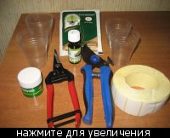
2.Собсвенно, сама обросшая пеларгоша: средний ствол, явно старый, заглушающий рост молодых побегов, его - вырезаем. Место среза обрабатываем антисептиком.
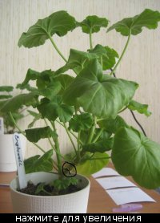
3.Остается вот такой вот "кустик", один побег, уже вытянулся, его, прищепнем, чтобы дать толчок росту, маленьким побегам, чтобы кустик обрастал равномерно.
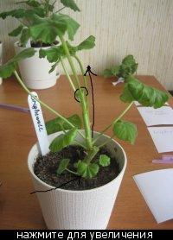
4.Конкретно эту веточку можно разделить на 2 черенка - верхушечный и промежуточный. Я, укореняю, в основном верхушечные, хотя бытует мнение, что промежуточные, укореняются быстрее, если сорт ценный, укореняю все черенки, какие есть, особенно это касается плюшек. Убираем все лишние листья, чтобы уменьшить площадь испарения, оставляем 3-4 листа.
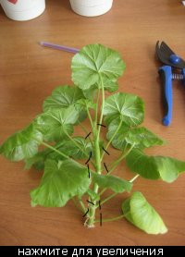
5.Делаем срез, под почкой(точкой роста).
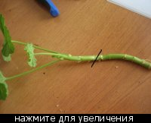
6.Вот такой, готовый череночек получился. Оставляем "подвялиться" срезу(у меня, на это, уходит минут 15-20).
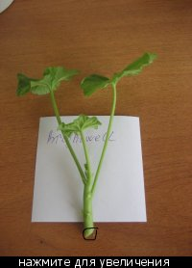
7.Пока черенки "подвяливаются" готовим смесь:таблетки замачиваем, можно капнуть энергена в воду. Как размокнут, снимаем оболочку разминаем с вермикулитом, в пропорции, примерно 50:50. Набиваем смесью рюмочки, чуть больше половины(потом осядет, умнется).
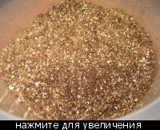 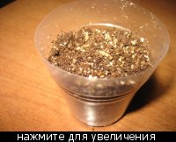
8.Черенок обмакиваем в корневин, слой должен быть тонкий, как напыление, лишнее стряхиваем(щелчком) или кисточкой. Ставим черенок в рюмочку, обжимаем, чтобы черенок не болтался. Если смесь достаточно сырая, то не поливаем, если суховата, то чуток надо увлажнить.
9.Усе, наклеиваем стикер, ставим в светлое, умеренно теплое место(под лампу, очень хорошо) и забываем дня на 3, затем помаленьку увлажняем, по мере просыхания смеси, как появятся хорошенькие корешки, пересаживаем в стаканы.
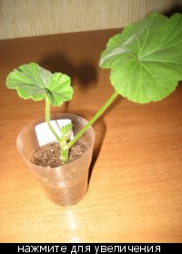
10.НЕ накрываем, НЕ заливаем, НЕ ставим под прямые, солнечные лучи!!!

Горшки
Раскрою тему горшков дальше: Дракон 2012

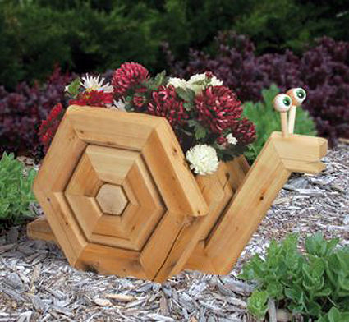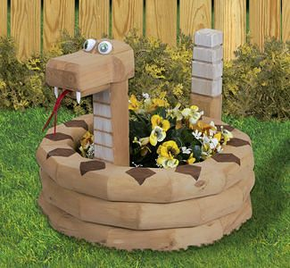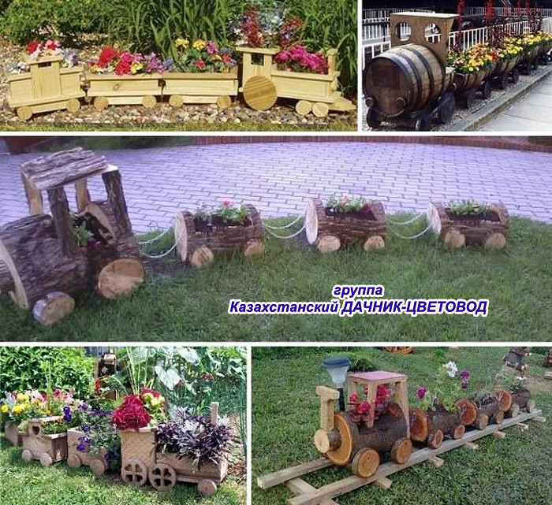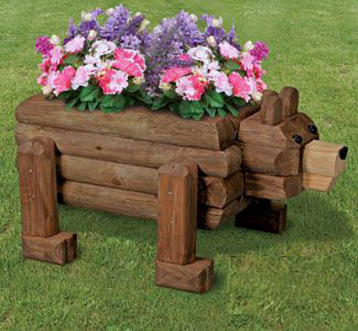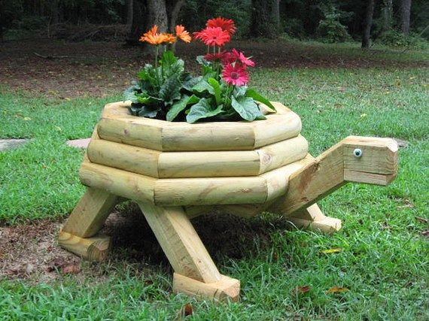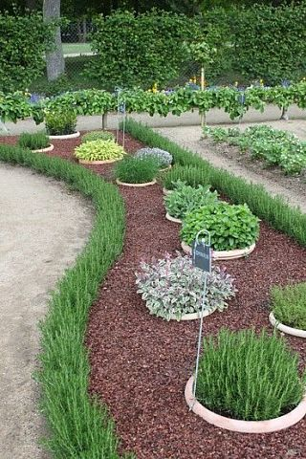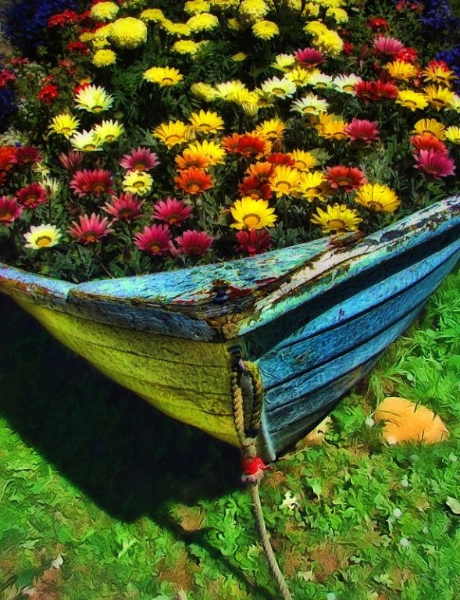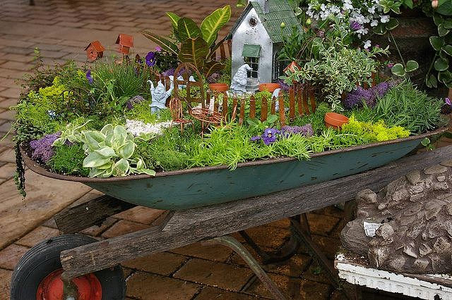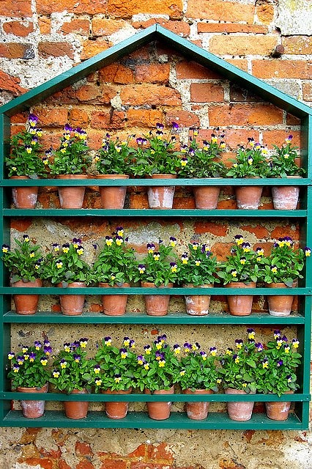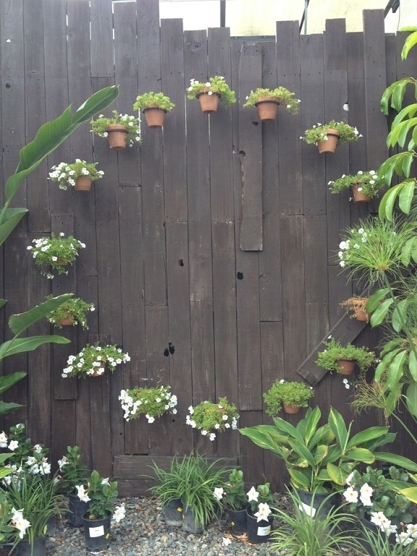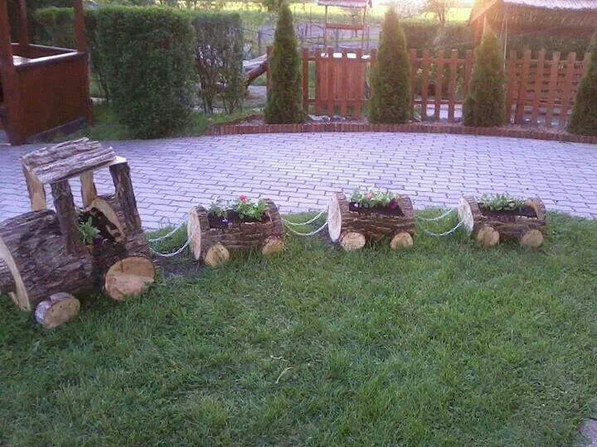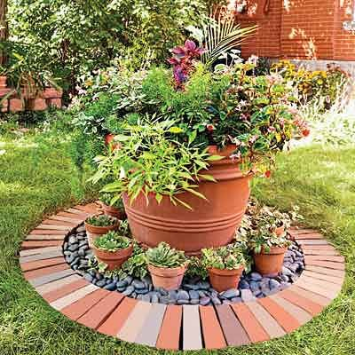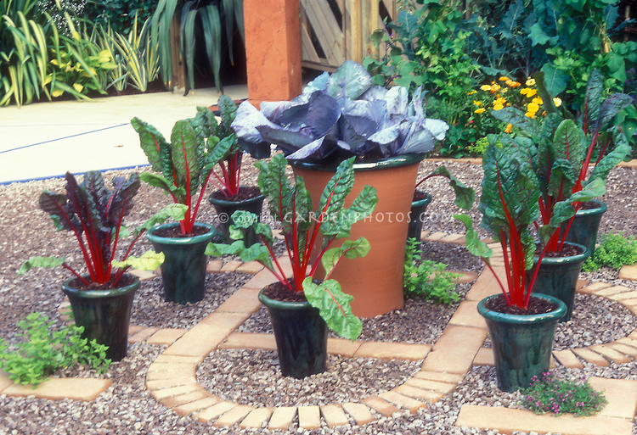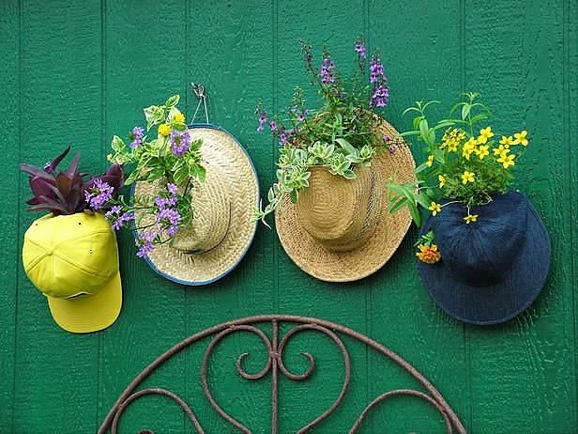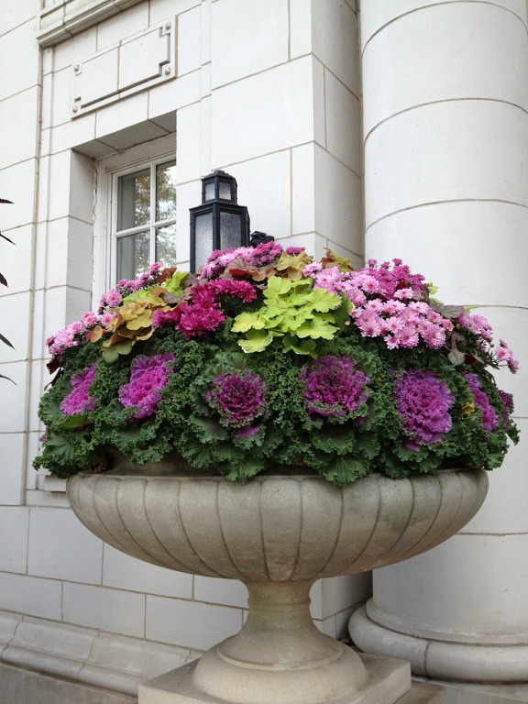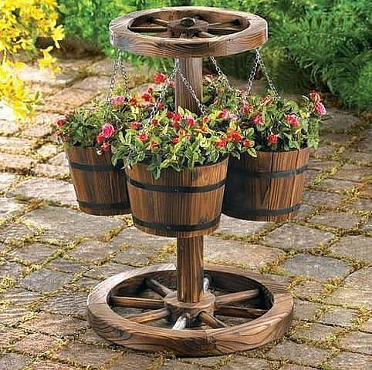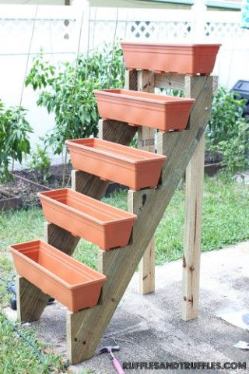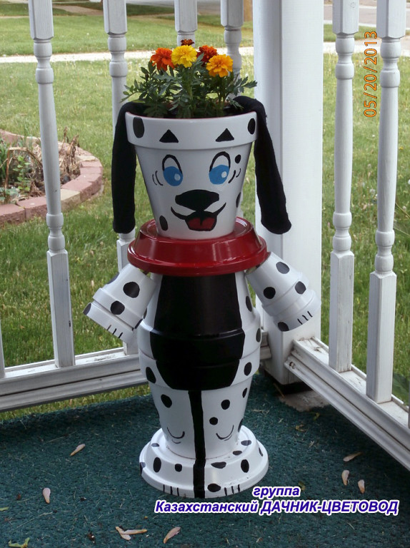

Стимулятор роста растений: Цветоводик
Даю.
Стимулятор роста из алоэ: столовую ложку сока алоэ на стакан чуть тёплой воды, закрыть крышкой и убрать в тёмное прохладное место на неделю, затем добавить кипячёную воду до 5 литров жидкости. В этом растворе можно и луковицы замочить на 10-12 часов, и черенки на 4-6 часов, перед посадкой в грунт луковицы и черенки можно даже не промывать. Я им полученные петуньи поливаю сейчас, на работе хризантемовые черенки поливаю, остатки в комнатные цветы выливаю. Цитата:
Алоэ – это прекрасный стимулятор роста растений. Обработанные соком этого растения семена огородных культур, черенки деревьев, кустарников дают сильную, здоровую корневую систему.

Белокрылка Цветовод - любитель
пока ты фуксию опрыскиваешь, белокрылка может прятаться на других цветах, которые она и не кушает, а потом на фуксию возвратиться.Я все фуксии ставила в ванну и там опрыскивала с интервалом в 7 дней Бонафортовской пшикалкой.Яйца белокрылки собирала кусочком прозрачного скотча, приложила к обратной стороне листика, яйца прилипли, сняла и т.д.Опрыскивать можно Моспиланом http://www.pesticidy.ru/pesticide/mospilan/regulations_of_using, но думаю им в квартире не стоит пользоваться, лучше на открытом воздухе, на даче.
Если сейчас опрыскаешь новые черенки петунек Бонафортой это и будет профилактика от белокрылки.

Реаниматор растений: Viks70
2 капли эпина + 11 цитовита. На 1 литр воды, опрыскивать

Розы: Олеся Лихтнер
Как то я натыкалась на запись о твоей хотелке Помпонелле. Очень одобряю и рекомендую ей в пару Артемиса. Цветы у них одинаковой формы, размер почти не отличим и по высоте они друг другу любы (у меня эти розы одинаковой высоты, хотя в источниках пишут, что Артемис выше). Зимуют безупречно.
Прошлогодние фото
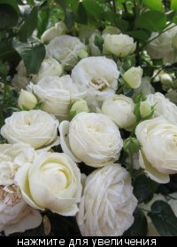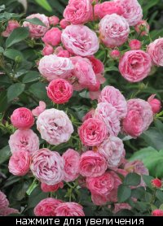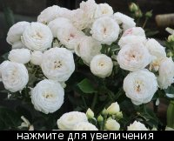
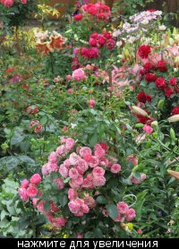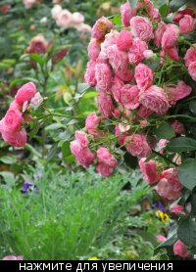
А еще я всем рекомендую!!! Роза флорибунда Шоне Кобленцерин Schone Koblenzerin Kordes 2011
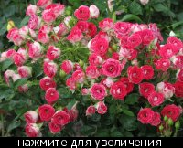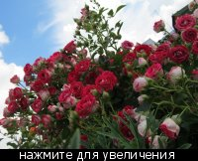

банановый коктейль: Asbuka
кушаем сами бананчики...а шкурки банановые...собираем
у кого сколько шкурок....
я сразу в 7 литровое ведро кидаю...штук 5-7шкурок
и воды с крана...
дня через три...готово.
берем ведро 7литровое...и туда литра два-настоя.
и все поливаем...
бананы можно заливать несколько раз....можно больше шкурок и больше тару...вообщем передоза не будет.

и...можно просто дома-на литр воды одну шкурку...и поливать комнатные цветы.

Удобрение: Яна В

о Викиной наводке купила в Леруа немецкое долгоиграющее, вот оно реально показало результаты

GreenWorld NPK 16-14-14+2MgO

Гладиолусы: цветоводик

В полном наименовании сорта (к примеру, «546 Люби меня, Люби!, 01, РС, Киселев») срок цветения указывается буквенным индексом, но есть и трехзначный код, первая цифра которого указывает на размер цветка:
100 – миниатюрные, диаметр цветка менее 6.5 см
200– мелкоцветковые, от 6,5 до 9,0 см
300– среднецветковые, от 9,1 до 11,5 см
400 – крупноцветковые, от 11,5 до 14 см
500 – гигантские, более 14 см.
Вторая цифра кода показывает основной тон, а третья – его глубину и наличие пятен либо каймы (если последняя цифра нечетная, это свидетельствует о наличии пятна или каймы, а основной тон на единицу меньше; цвет пятна или каймы по шифру определить нельзя).

Классы окраски современных сортов гладиолусов

Шифр Класс окраски и тон

Белый:
00 белый
Зеленый:
01 светло-зеленый
04 желтовато-зеленый
Желтый:
10 бледно-желтый,
включая кремовый
12 светло-желтый
14 желтый
16 темно-желтый
Оранжевый:
20 бледно-оранжевый
21 светло-оранжевый
24 оранжевый
25 темно-оранжевый
Лососевый:
30 бледно-лососевый
32 светло-лососевый
34 лососевый
36 темно-лососевый
Лососево-розовый:
40 бледно-лососево-розовый
42 светло-лососево-розовый
44 лососево-розовый
46 темно-лососево-розовый
Красный:
50 бледно-красный
52 светло-красный
54 красный
56 темно-красный
58 черно-красный
Малиново-розовый
60 бледно-малиново-розовый
62 светло-малиново-розовый
64 малиновый
66 темно-малиновый
68 черно-малиновый
Розово-сиреневый
и сиреневый пурпурный:
70 бледно-розовато-сиреневый
72 светло-розовато-сиреневый
74 сиреневый
76 темно-сиреневый
78 пурпурный
Голубовато-сиреневый и фиолетовый:
80 бледно-голубовато-
фиолетовый
82 светло-фиолетовый
84 фиолетовый
86 темно-фиолетовый
Каштановый:
90 каштановый
Дымчатый:
92 светло-дымчатый
94 дымчатый
96 темно-дымчатый
Коричневый:
98 коричневый

Как расшифровать код в классификаторе?

К примеру, «546 Люби меня, Люби!, 01, РС, Киселев» следует понимать так:
546 – гигантский цветок темно-лососево-розового цвета
01 – год интродукции 2001
РС – раннесредний срок цветения
Киселев – оригинатор

Лилейники: Линёк
если надоть кому

ЛИЛЕЙНИК "BESTSELLER"

ЛИЛЕЙНИК "БЕСТСЕЛЛЕР"
Цветок: пурпурный
Высота: 60 см
Ширина: 50 см
Период цветения: июль-август

Повторноцветущий
Тетраплоид

Лиловый с зеленовато-желтым горлом
и лимонной каймой. Края гофрированные.
---------------------------------

ЛИЛЕЙНИК "CONDILLA"

ЛИЛЕЙНИК "КОНДИЛЛА"
Цветок: желтый
Высота: 50 см
Ширина: 50 см
Период цветения: июнь-сентябрь

Цветки золотисто-оранжевые, махровые.
---------------------------------------
Hemerocallis Ikebana Star
Цветок 14 см. Высота растения 55 см.
Цветения июль-август. Повторноцветущий.
-----------------------------------------------
ЛИЛЕЙНИК "LITTLE MISS MANNERS"

ЛИЛЕЙНИК "ЛИТЛ МИС МАНЕРС"
Цветок: кремовый
Высота: 70 см
Ширина: 60 см
Период цветения: июнь-июль

Тетраплоид

Повторноцветущий. Цветок кремового цвета
с бордовым глазком
и зеленым горлом. Высота – 40см, диаметр цветка – 11см.
Время цветения: июнь, июль.
---------------------------------------
Hemerocallis (лилейник) 'Roses In Snow'

ОПИСАНИЕ

Высота лилейника 60 см. Размер цветка 10-12 см.
Тёмно-красного цвета, немного гофрированные лепестки
с белой широкой окантовкой и элегантным зелено-желтым горлышком.
Повторно цветущий сорт. Аромат – отсутствует.
-------------------------------------
ЛИЛЕЙНИК "YELLOW SUBMARINE"

ЛИЛЕЙНИК "ЕЛЛОУ СУБМАРИН"
Цветок: желтый
Высота: 60 см
Ширина: 50 см
Период цветения: июль

Повторноцветущий

Цветок махровый лимонно-желтого цвета.

Хризантемы по высоте: Дмитриева Оксана
Дмитриева Оксана
А че они еще и по высоте отличаются?Я об этом не знала и не задумывалась даже!
Я раньше из каталога показывала и Лариса Vinali недавно выкладывала
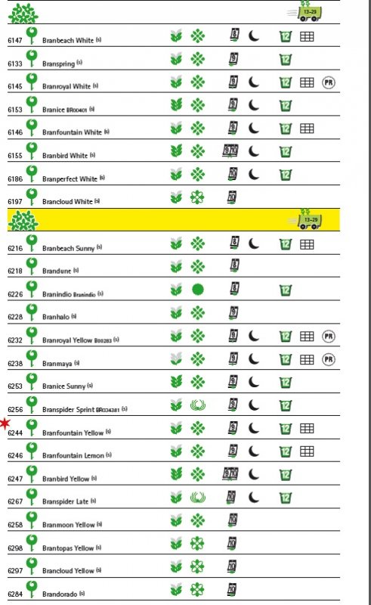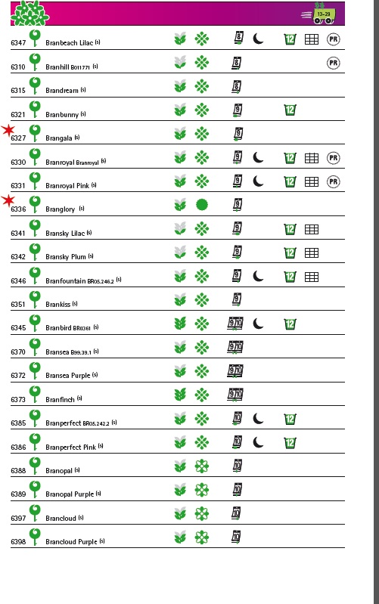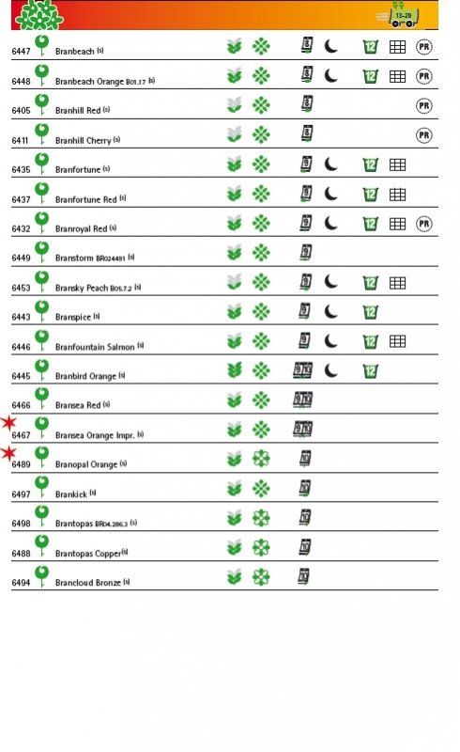

Схема сада: olga_nsk2012

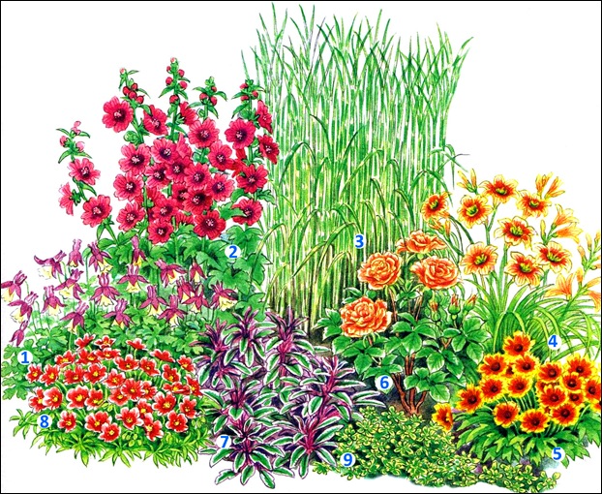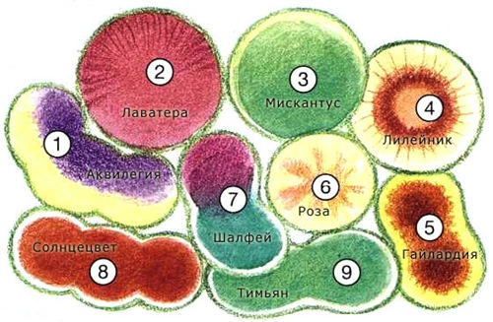

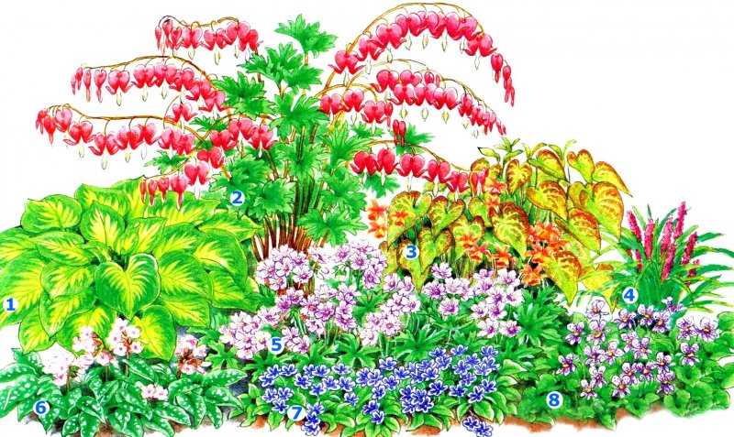
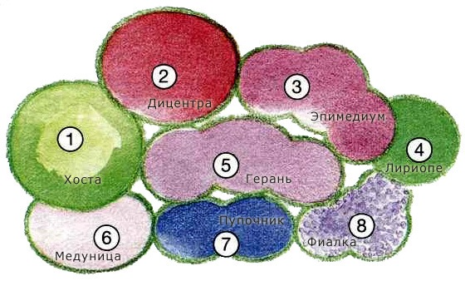
вот что накопала

